服务器压测报告

一、说明
本次压力测试主要是为了找出系统瓶颈，提高单台服务器吞吐量，并根据系统（cpu、mem、io、network、进程及文件限制，内核参数）等进行优化，分别对游戏的两个接口，进行压力测试；并对产生的数据进行汇总

类别 | 说明
压测工具 | apache-jmeter-5.1.1（单台压测）
压测接口 | userhero?heroid=&userid=  copyUserData?userName=&toName=
压测性能相关参数 | 协议: http  方法: get  并发数  总请求数  吞吐率(TPS)  响应时间  错误率

二、压测数据
压测工具：apache-jmeter-5.1.1
压测系统：win10 8GB x64
服务器地址：http://112.124.202.217/
压测说明
针对每个接口分别执行并发数及总样本数，进行压力测试，并对产生的每秒TPS，响应值（min，ave，max）及错误率进行统计
压测结果：英雄单拉取可承受5000并发、复制6000英雄数据可承受30并发。
接口 | 协议 | 方法 | 并发进程数 | 总样本数 | 吞吐量（tps） | 响应时间 |  |  | 错误率（%）
 |  |  |  |  |  | min | avg | max | 错误率（%）
userhero?heroid=&userid= | https | get | 4000 | 71,998 | 228.163 | 4 | 2,882 | 42,102 | 0.10%
userhero?heroid=&userid= | https | get | 5000 | 55,904 | 175.543 | 5 | 5,083 | 60,012 | 0.60%
userhero?heroid=&userid= | https | get | 6000 | 88,461 | 267.345 | 3 | 4,756 | 53,109 | 7.30%

接口 | 协议 | 方法 | 并发进程数 | 总样本数 | 吞吐量（tps） | 响应时间 |  |  | 错误率（%）
 |  |  |  |  |  | min | avg | max | 错误率（%）
copyUserData?userName=&toName= | https | get | 20 | 760 | 2.477 | 229 | 7,899 | 16,063 | 0.00%
copyUserData?userName=&toName= | https | get | 30 | 780 | 2.515 | 411 | 11,648 | 20,722 | 0.00%
copyUserData?userName=&toName= | https | get | 40 | 800 | 2.58 | 391 | 14,810 | 24,853 | 9.60%

三、服务器压测数据
- 英雄单拉取5000并发，总计5分钟的压测数据
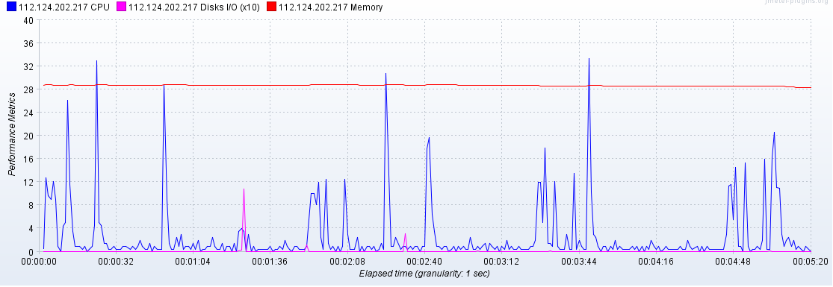

5000并发的压测数据分析：
异常原因：由于存在响应时间，异常率为0.6%
类别 | 说明
接口 | userhero?heroid=&userid=
响应时间 | 5.1s
吞吐率 | 175.543
并发数 | 5000
总样本数 | 55904
成功率 | 99.40%
异常率 | 0.60%

2.复制6000英雄账号数据30并发，总计5分钟的压测数据
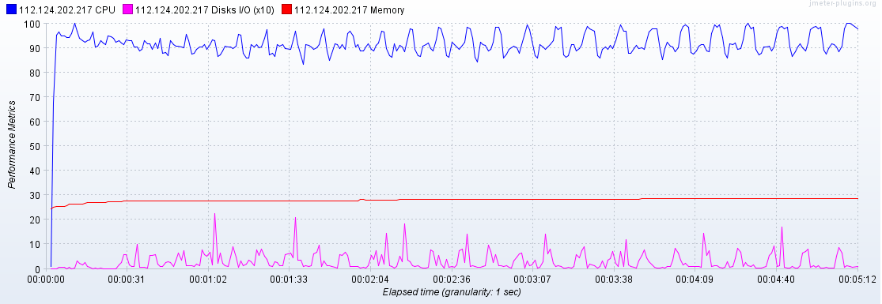
30并发的压测数据分析：
类别 | 说明
接口 | copyUserData?userName=&toName=
响应时间 | 11.1s
吞吐率 | 2.515
并发数 | 30
总样本数 | 780
成功率 | 100.00%
异常率 | 0.00%

四、结论
1、说明
本次压测对游戏常规操作拉取英雄接口以及极端状态下复制高数据量的游戏账号接口场景进行了压测。
2、结果
单台服务器实现并发5000拉取英雄，并发30复制账号。
3、瓶颈
对于单压测
- 拉取并发达到5000的时候，接口平均响应时间为5.1s，偏高，而4000并发的响应时间仅为2.88s
- 复制接口的并发响应时间普遍在10s以上

